Likuma "Par nekustamā īpašuma Gramzdas ielā, Rīgā,

daļas atsavināšanu sabiedrības vajadzībām – projekta

"Eiropas standarta platuma 1435 mm dzelzceļa līnijas

izbūve "Rail Baltica" koridorā caur

Igauniju, Latviju un Lietuvu" īstenošanai"
1. pielikums

Nekustamā īpašuma Gramzdas ielā, Rīgā, sastāvā esošā atsavināmā zemes gabala (kadastra apzīmējums 0100 099 0813) robežu shēma

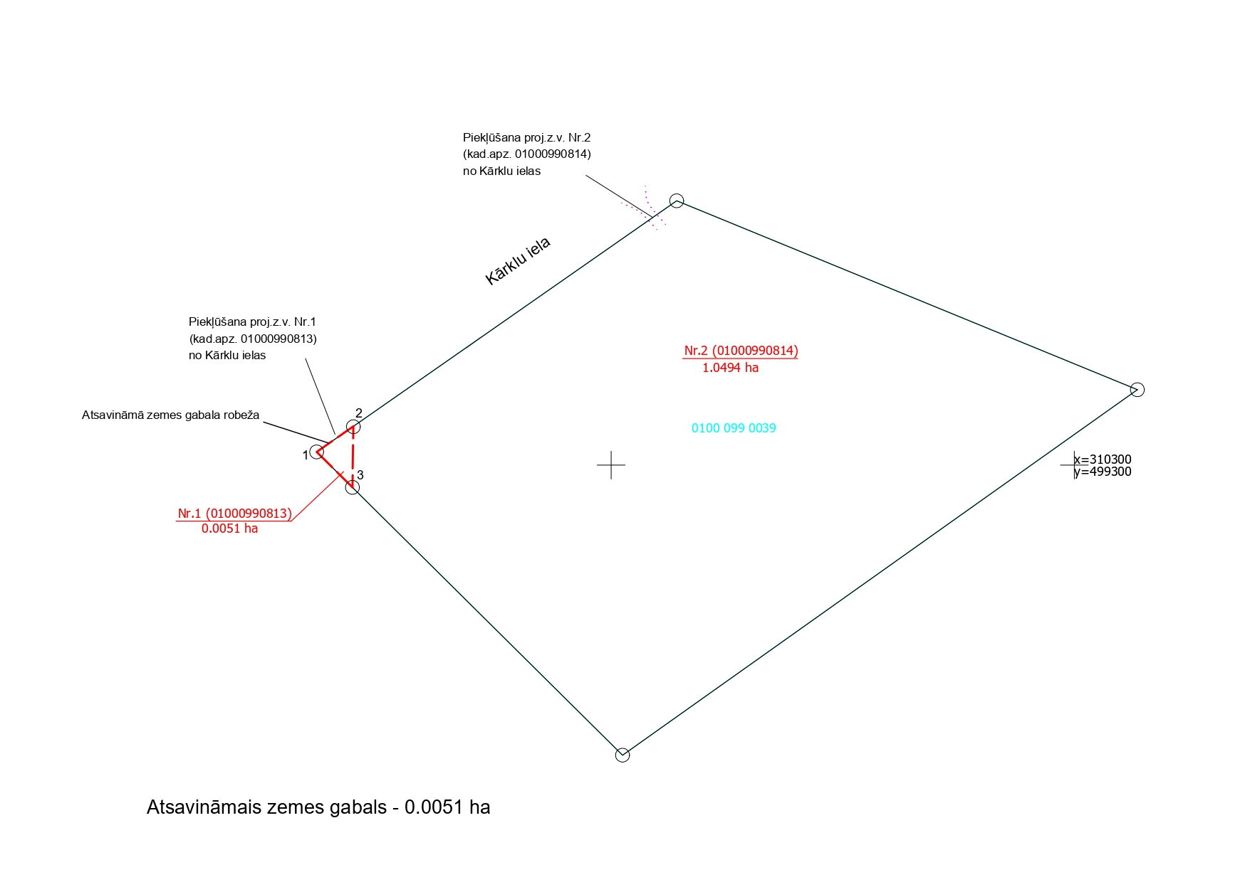

«=TAP_AMATS#2» | (paraksts*) | «=TAP_PARAKSTS#2»

* Dokuments ir parakstīts ar drošu elektronisko parakstu

